Saved search vacía, llega con un processing,
Hay que devolver mensaje de error o algo: “No Search Results”

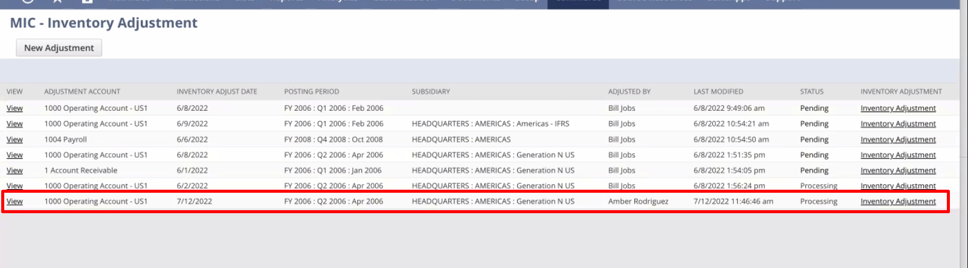
Como resolver:
Correr en Commerce -> MIC -> Inventory Adjustment

Default the inventory date to today. On the UI.
Add to SS2.InventoryAdjustment.Adjust.js the following line:
adjPostingDate.defaultValue = new Date();

Governance issues:
En el map reduce no tenes que correr en el map todo y en el reduce todo, en el get input data tampoco
Tenes que tener cuidado de que lo haga línea por línea para que no falle.
Update bundle

